De paden en dijken die in 1760 door de rotten onderhouden werden
Martien van Asseldonk
13 november 2014
Deze gegevens mogen gebruikt worden onder verwijzing naar: Martien van Asseldonk, www.oudzijtaart.nl

In 1760 vaardigde de Raad van State een ordonantie uit op het onderhoud van de wegen. Als er boetes vanwege nalatig onderhoud zouden worden uitgedeeld, dan zouden die door de rotten betaald moeten worden, en niet door het dorp. Het dorpsbestuur van Veghel besloot op 28-8-1760 om de rotten precies duidelijk te maken welke wegen zij dienden te onderhouden.

In de volgende tabel is de informatie per weg bij elkaar gezet.

Nr. | Wegen en tijdstip waarop die weg aangelegd is, voor zover bekend: | Rotten :
A. | Voor eerst den dyck na Uden lopende tot aan de liemietscheijdinge ieder lot lank circa acht royen, staat ten laste der volgende rotten:  (1758) | Het Middegaels rot begint aen de Beukelaers steegt van de pael nr. 1 tot den pael nr. 2.  Het Heeselaars rot van den paal nr. 2 tot den pael nr. 3.  Het rot vant Beukelaer en Stadt van den pael nr. 3 tot den pael nr. 4  Het rot den Heuvel van den pael nr. 4 tot den pael nr. 5  Het rot van den Leege Heyde van den pael nr. 5 tot den pael nr. 6 staende op de liemieten tegenover de huysinge van Aert Paulusse woonende onder Uden.
B. | Den soogenaamde Vorstenbosche dijck:  (1749) | Het rot de Hooge Heyde moet den soogenaamde Vorstenbosche dijck van den pael nr. 1 tot den pael nr. 2 onderhouden.
C. | Den dyk na Erp lopende:  (1699) | Het Havelts rot van den pael nr. 1 tot den pael nr. 2, lanck circa 74 royen  Het Hamsch rot van den pael nr. 2 tot den pael nr. 3, lanck circa 80 royen
D. | Den dyk lopende na Schyndel, ieder rot circa lank 82 royen:  (1699) | Het Straets rot begint aen deese seyde het eerst schoor voor aen op den dyck van den pael nr. 1 tot den pael nr. 2.  Het rot de Hoogeynde van den pael nr. 2 tot den pael nr. 3  Het Dorshout rot van den pael nr. 3 tot den pael nr. 4  Het Eerts rot van den pael nr. 4 tot den pael nr. 5.
E. | Aangaande den dyk lopende na Roij tot aen de Coeverings molen:  (1749) | Het rot de Leest begint bij Jan Boermans aen de pael nr. 1 tot den pael nr. 2 staende tegenover de huysinge vant kint Jan Rombouts, en begint dan weder aen den Biesense dyk aen de pael nr. 3 tot den pael nr. 4, circa lank tesamen 135 royen  Het Biesens rot van de pael nr. 4 tot den pael nr. 5 (zynde dan verscheyde geërfdens), die voorbij sijnde moeten sy verders onderhouden tot den pael nr. 6 staende verre agter den Heyligh bergh  Het Logtenberghs rot begint aen de pael nr. 6 tot de pael nr. 7, staende aen de liemietscheydinge van St. Oedenrode. Nog moet dit onderhouden den dyck lopende van den pael nr. 7 na de Santsteegt tot de pael nr. 8, wyders van de pael nr. 8 tot aen de molen van de Coevering alwaer de dorpen scheyden of separeeren, den wegh te onderhouden en de spoore sligten.
F. | Den voetpat na Rode lopende: | Het Doornhoeks rot als Leest en Biese rotten moeten den voetpat na Rode lopende onderhouden
G. | Den Zontveltsche dyck:  (1749) | Het Zytaerts rot van den pael nr. 1 tot den pael nr. 2, lank circa 48 royen  Het Doornhoeks rot van den pael nr. 2 tot den pael nr. 3, lank circa 108 royen  Het Zontvelts rot van den pael nr. 3 tot den pael nr. 4, lank circa 108 royen
H. | Den gansche dyk lopende van den regten dyck tot bijna aen den soogenaemde Lynse boom voort schoor alwaar Erp en Veghel scheydt:  (1749) | Het Zytaerts rot moet mede onderhouden den gansche dyk lopende van den regten dyck tot bijna aen den soogenaemde Lynse boom voort schoor alwaar Erp en Veghel scheydt, welke brugske of schoor door de weduwe Ancem van den Heuvel en andere moet worde onderhouden
I. | Den voetpat lopende vant erff Peter van den Hurk tot aen de potinge van de heer Aert Leijten: | Het Middegaels rot moet ook onderhouden den voetpat lopende vant erff Peter van den Hurk tot aen de potinge van de heer Aert Leijten.
J. | Den voetpat vant erff Jan Jacobs Vervoort tot aen den Hinteltse velde: | Het rot van den Leege Heyde moet mede onderhouden den voetpat vant erff Jan Jacobs Vervoort tot aen den Hinteltse velde
K. | Den voetpat lopende na Uden beginnende op den Nieuwen dyck na Uden lopende: | Het Havelts rot en het Hamsch rot moeten tesamen onderhouden den voetpat lopende na Uden beginnende op den Nieuwen dyck na Uden lopende
L. | Het dyksken op Ham: | Het Havelts rot en het Hamsch rot moeten tesamen onderhouden het dyksken op Ham
M. | Den weg voor de pastorye huysinge, schoolhuys, tot aen de brug en den weg en loop langs den kerkhoff en om den hoff vant schoolhuys: | Het Straets rot moet mede onderhouden den weg voor de pastorye huysinge, schoolhuys, tot aen de brug en den weg en loop langs den kerkhoff en om den hoff vant schoolhuys
N. | Den voetpat na het Eert lopende:  (in 1731 recht getrokken en verbeterd) | Het rot de Hoogeynde, het Dorshout rot en het Eerts rot moeten den voetpat na het Eert lopende te samen onderhouden.
O. | Van de molen van de Coevering aff agter Logtscamp anders genaemt Donkers campen tot agter Santvliet tot den weg die van de heyde aldaer gaen na de capel in d’ Eerde: | Dit Eerts rot, nevens het Logtenborghs rot te samen moeten van de molen van de Coevering aff agter Logtscamp anders genaemt Donkers campen tot agter Santvliet tot den weg die van de heyde aldaer gaen na de capel in d’ Eerde de spooren sligten en tot een effen weg maken en onderhouden
P. | Het voetpaetje van de weduwe Gewelt tot aen de Eerde: | Het Logtenberghs rot moet onderhouden het voetpaetje van de weduwe Gewelt tot aen de Eerde
Q. | Te langs neven de Zontveltse velde tot bijna aent schoor op Creytenborgh off Rijkevoort voor soo veel de gemeente verpligt is te onderhouden: | Het Zontvelts rot moet te langs neven de Zontveltse velde tot bijna aent schoor op Creytenborgh off Rijkevoort voor soo veel de gemeente verpligt is te onderhouden, opschieten en onderhouden
R. | het dykxke tegenover Peeter van de Logt: | Het Zontvelts rot moet als mede het dykxke tegenover Peeter van de Logt, soo verre de liemieten duert, opschieten en onderhouden

Dorpsrekening 1760-1761:

- Opdat ider rot precies soude weeten waar en hoe lanck ider syne parten op de gemeentens dijcken te beter te connen waarneemen vonden regenten goet die met paalen en de noemers te seepareren ten doen publicq aanbesteedt agtentwintig palen, deselve te verwen, nomereeren en te setten daar regenten hen soude aanwijsen, aangenomen by Leendert Donckers en daar van betaalt 11-11-0
- Item coomen comissarissen die alomme de aanwysinge op de dyken mede hebben gaan doen ten minste voor haar vacatie en verlet van tyt 4-12-0

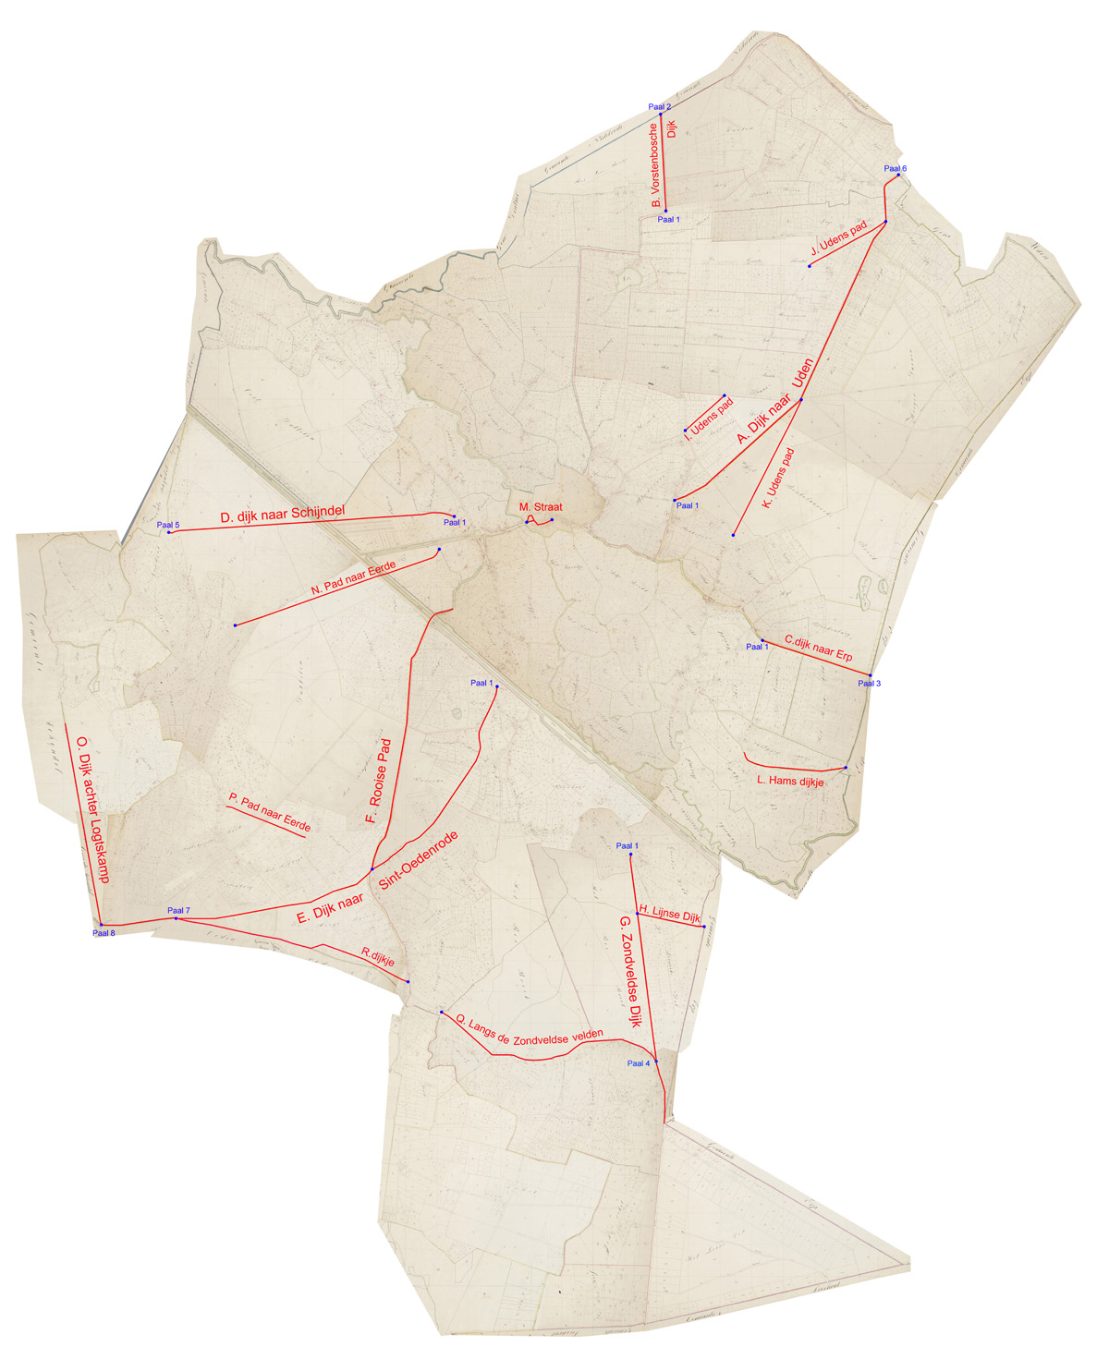

De rotten onderhielden de wegen in de gemeint. Wegen die tussen privé-eigendommen doorliepen werden onderhouden door de eigenaren van de belendende erven. Er waren ook karresporen, vaak brede banen door de gemeint . Deze werden niet onderhouden door de rotten. De Straat werd wel door de rotten onderhouden. De wegen in de tabel zijn op bovenstaande kaart getekend.

